|  |  |  |  |  |
| --- | --- | --- | --- | --- |
| ★评分： | | | | |
| EA888发动机  发动机构造拆装实习报告 | | | | |
| 小 组 成 员 | : | 尤韦捷（2020010482，车03） |
| 报 告 总 编 | : | 尤韦捷（2020010482，车03） |
| 指 导 教 师 | : | 黄锦川 |
| 实 习 时 间 | : | 2022年7月 |

|  |  |
| --- | --- |
| 实习时间： | 2022年7月 |
| 实习地点： | 线上 |
| 小组成员： | 尤韦捷 2020010482 |

1 基本参数（完成人：尤韦捷）

表1 XXX发动机基本参数

|  |  |
| --- | --- |
| 项目名称 | 内容 |
| 型号 | EA888 1.8T SI |
| 冲程 | 四冲程 |
| 进气方式 | 涡轮增压 |
| 排量 | 1798mL |
| 气缸直径 | 82.5mm |
| 气缸数 | 4 |
| 气缸排列方式 | 直列四缸 |
| 气缸中心距 | 88mm |
| 每缸气门数 | 4（2进2排） |
| 配气机构 | 顶置双凸轮轴 |
| 供油方式 | 缸内直喷 |
| 压缩比 | 9.6 |
| 最大扭矩 | 250Nm/1500-4200rpm |
| 最大功率 | 118kW/5000-6200 rpm |
| 缸盖材料 | 铝合金 |
| 缸体材料 | 铸铁 |

*必要时配图说明，允许使用网络图片

2 构造分解分析

2.1 机体

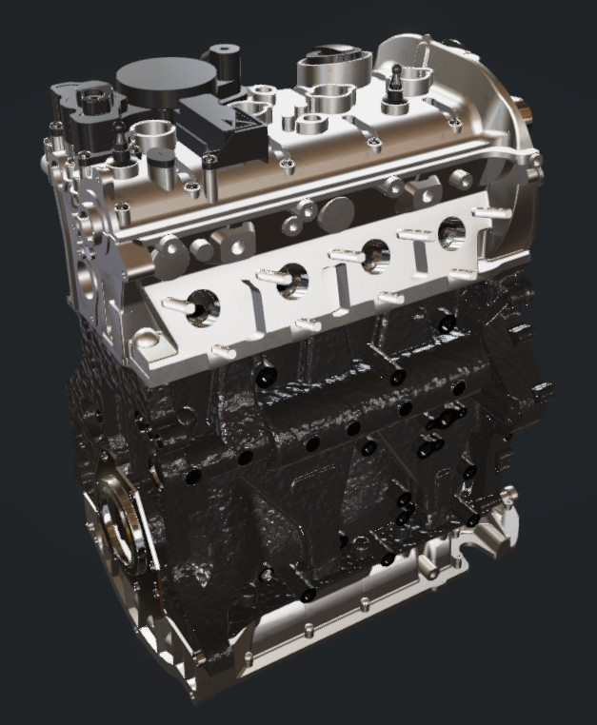

EA888是大众奥迪生产的系列四缸内燃汽油发动机。其机体由缸体、缸盖、气缸垫、油底壳组成。机体是发动机的骨架，也是配气机构、曲柄连杆机构和各大系统的装配基体，同时能够形成燃烧室，也是冷却系统和润滑系统的组成部分。

2.1.1 气缸体

外部加强筋

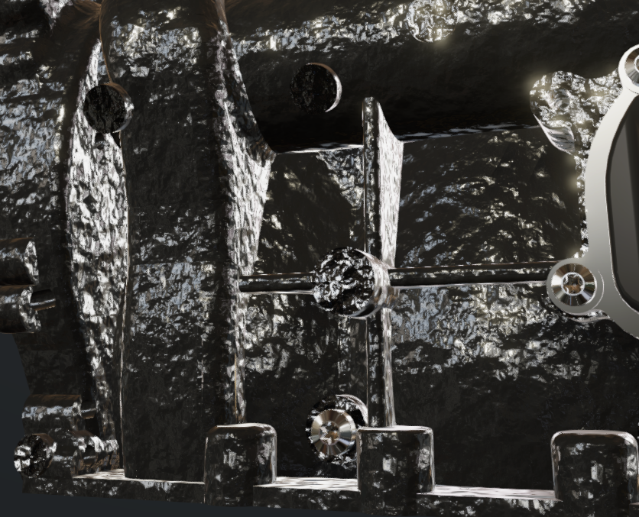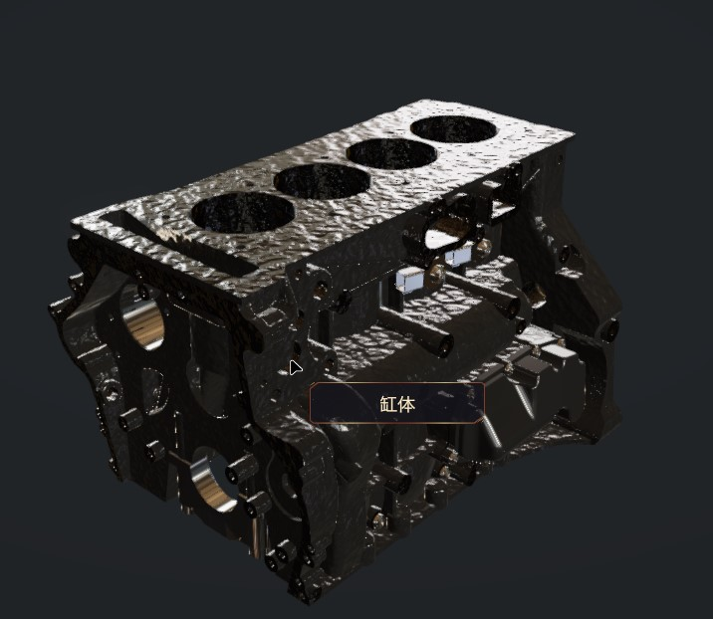

根据需要，缸体的材料一般采用灰铸铁、铝镁合金、高密球墨铸铁等不同材料一体铸造而成。如图可见，该缸体为铸铁制成，为框架结构，机体外部和横隔板处均可见加强筋。同时，铸铁材料耐高温，具有较高的强度与刚度，能够抗拉、压、弯载荷。

机体顶面，可见四个气缸和冷却用的水孔。缸体顶部为封顶式(closed-deck)缸体，刚度好。EA888为四气缸的四冲程发动机。工作时，四个气缸内按序分别发火，活塞在四气缸中进行往复运动。因此，气缸承担了组成燃烧室；引导活塞往复运动；工作中要保证密封、散热；承受侧压力等多项功能。因此，气缸需要具有足够的强度和刚度，能够耐磨、耐高温，并且有较高的加工精度和光洁度，以与活塞配合保证密封。

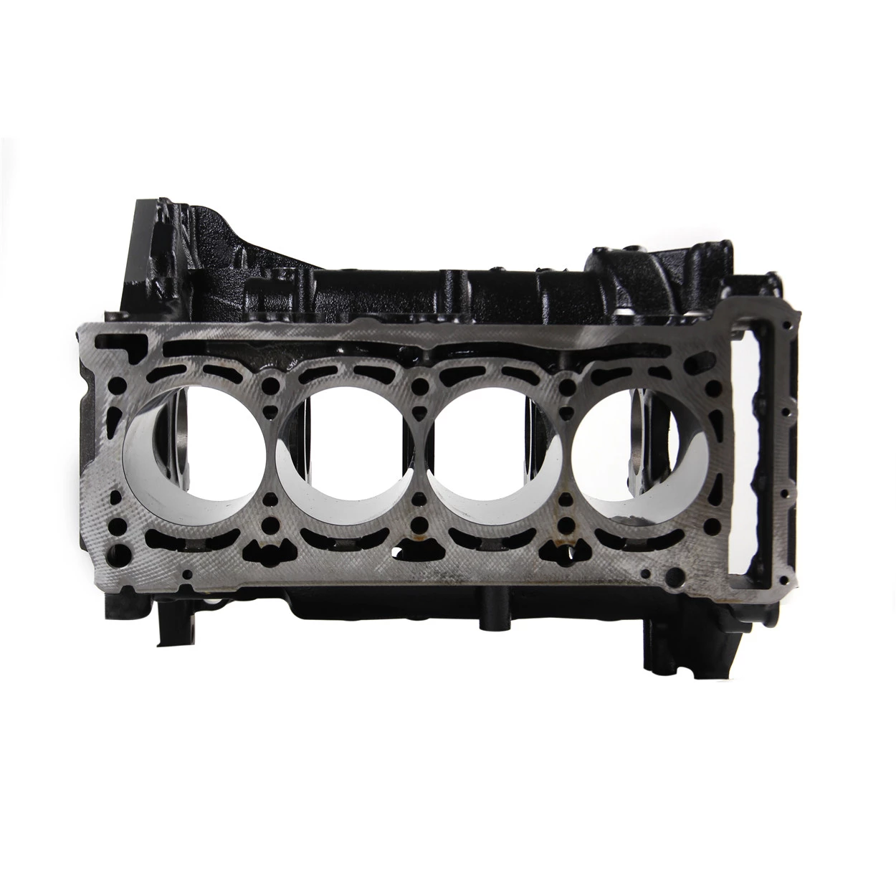

水孔

气缸

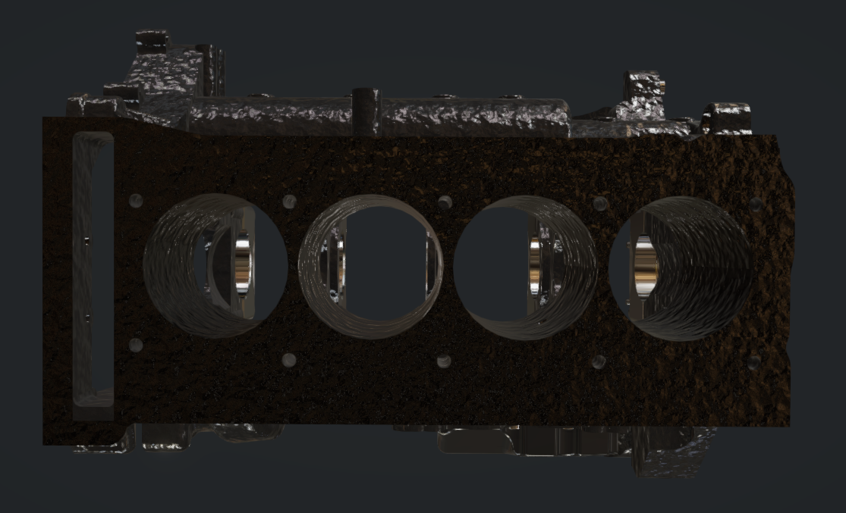

EA888有1.8L和2L两种排量。这两种排量均是4气缸，四个气缸的直径均为 82. 5mm，排量的改变主要通过改变活塞的行程，其中

水路方面，ea888采取了封顶式缸体和封闭式水道的形式。水套位于气缸外，为气缸提供冷却。由于线上拆装软件的限制，并未制作出气缸光滑的表面和特有的网格加工痕迹，而是直接施加了铸铁材质的法线贴图；同样，也无法判断ea888是否有缸套。经在线查询，未能找到相关信息。从网上所查到的ea888气缸照片来看（如上图），似乎是无缸套的[1]。

一般来说，缸套分为湿缸套、干缸套和无缸套三种。其中湿缸套的气缸套外壁和冷却液直接接触。一般这类缸套采取合金铸铁结构，特点是传热好，铸造容易，维修方便，但是机体的刚度较差，容易漏水。干缸套是指将气缸套直接压入铸铁机体缸套座孔，不与冷却液接触。这种缸套的机体刚度较大，但是气缸套传热较差，容易发生局部变形。无缸套式机体刚度好，但是对所采取的机体材料有要求。

主轴承座

主轴承盖

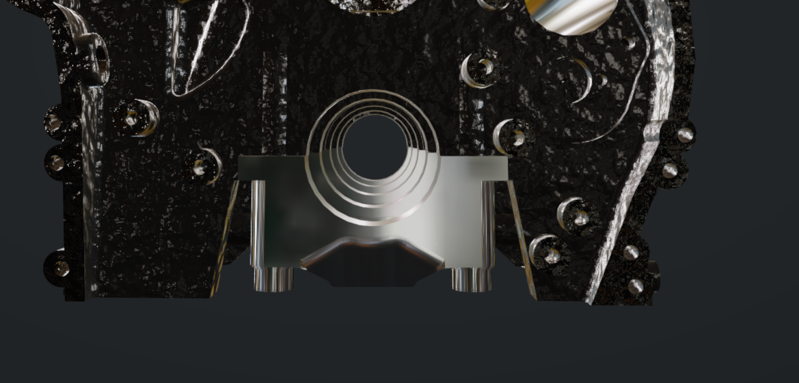

缸体下侧为曲轴箱，用于容纳曲轴，将曲轴包裹起来。如上图可见，EA888的曲轴箱为龙门式，曲轴箱的底面比曲轴轴线要低出接近1个曲轴直径。这类曲轴箱的纵向抗弯刚度和绕曲轴轴线的扭转刚度均较好，强度高，能承受较大的机械负荷；但是加工会复杂一些。除此之外，还有隧道式和半分式的曲轴箱。

同样，从上图可见，该发动机使用的是单体式主轴承盖。除此之外还有将主轴承盖都安装在一个盖子上，再固定在机体上的整体式主轴承盖。

2.1.2 气缸盖

气缸盖的作用是封闭气缸，组成燃烧室。因此，其工作环境高温高压，需要使用灰铸铁、合金铸铁、铝合金等材料。如下图可见缸盖上的缸盖螺栓孔、气门孔、气门挺杆孔、火花塞孔等等多处预留孔洞。

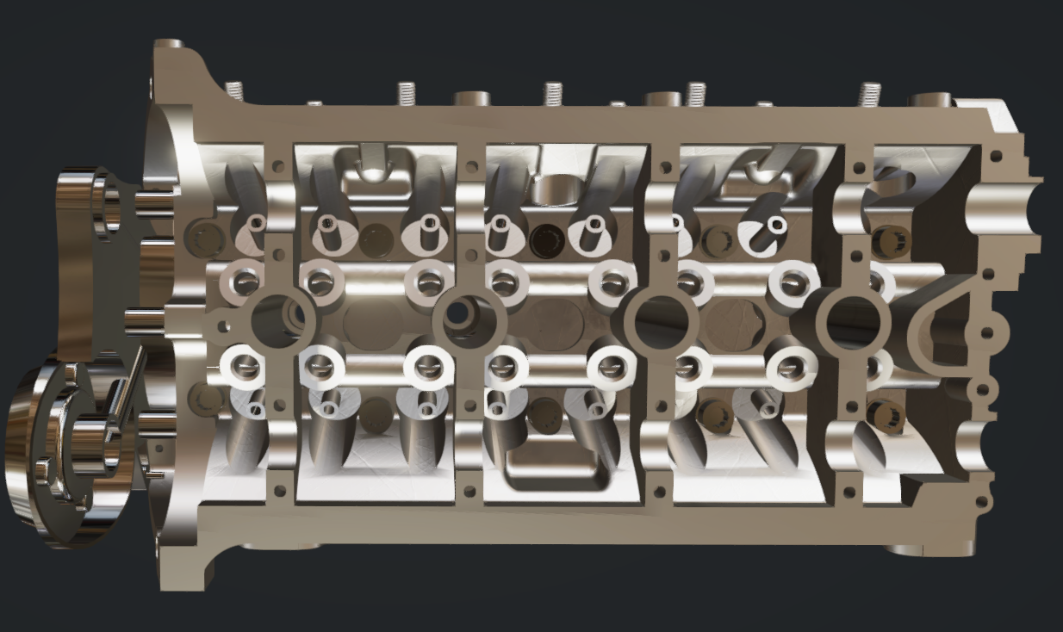

缸盖螺栓

气门挺杆孔

进排气门孔

火花塞孔

从气缸盖侧面看，则可以看到预留的进排气道和喷油器的孔洞。

排气道

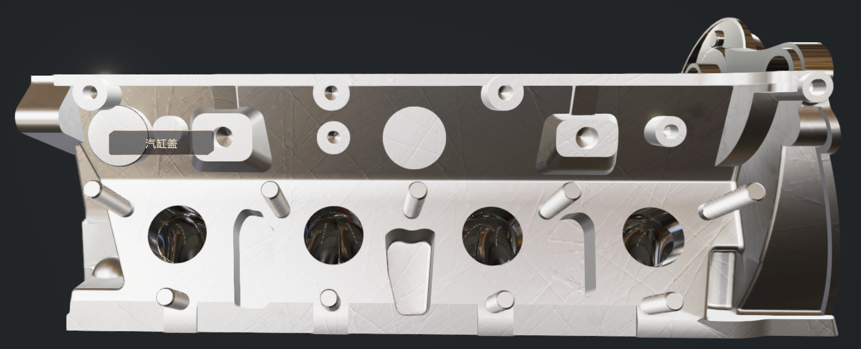

喷油器孔

进气道

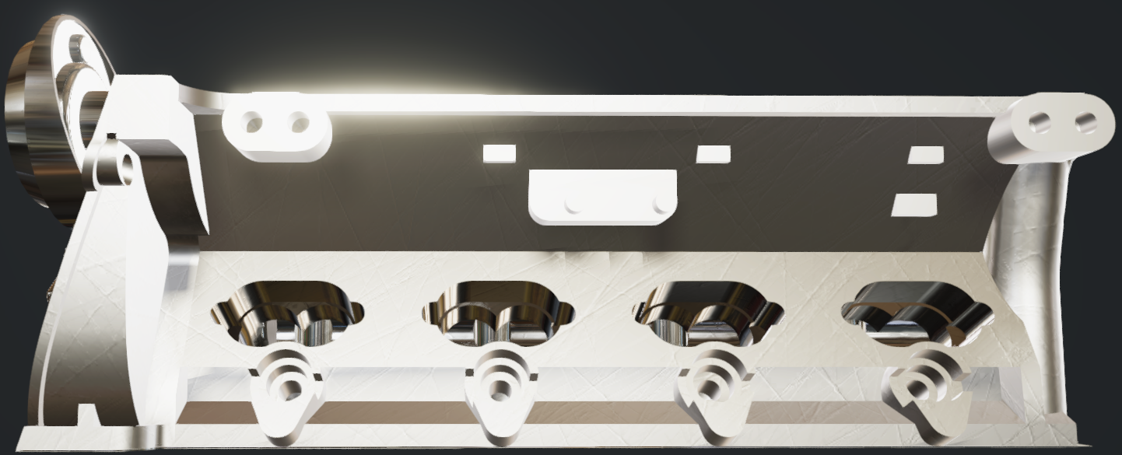

除此之外，气缸侧面需要安装进气歧管、排气歧管和高压油管、喷油器等装置。气缸盖同时还是气门、凸轮轴等装置的装配机体。EA888的凸轮轴具有可变正时功能，可以调节气门正时。同时，EA888的气门升程可调。

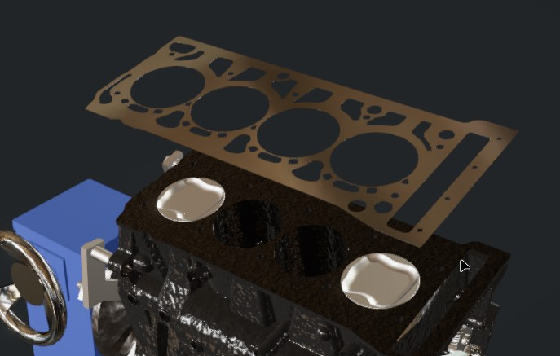

2.1.3 缸垫

气缸垫的作用是密封气缸，防止漏气、漏水和漏油。因此，其需要能够在高温、高压、水和油的作用下，不烧损、不变形；有一定的弹性，保证密封；拆装方便，能重复使用，寿命长。所以，气缸垫多采用复合材料和复合结构，或多层薄钢板叠成，也有使用单层薄钢板的。

仿真软件中的建模细节不全，无法确定该软件中的气缸垫所采用的材质。但可以看出，气缸垫上多有开孔，用于容纳气缸、油孔、螺栓孔等。网络查找后发现，ea888气缸垫为金属材质，全金属衬垫，并使用了橡胶环辅助密封。

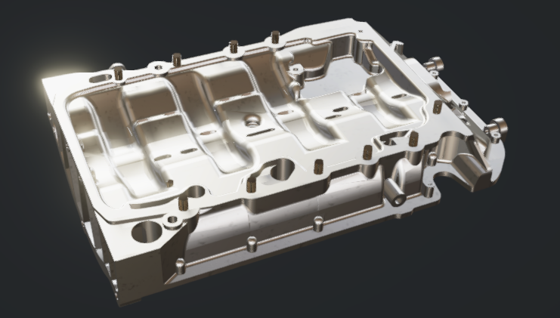

2.1.4 气缸底

如上图，气缸底是气缸的底座，既支撑发动机的机体，也封闭曲轴箱，防止杂质进入。同时还可以作为储油设备，与油底壳配合，储存多余、下流的机油；并进行散热，防止机油氧化。

2.2 曲柄连杆机构

曲柄连杆机构是发动机的主要对外做功机构，其主要功能为：将缸内高压气体的热能变为机械能；同时将活塞往复运动变为曲轴旋转运动，对外输出功驱动汽车传动系。

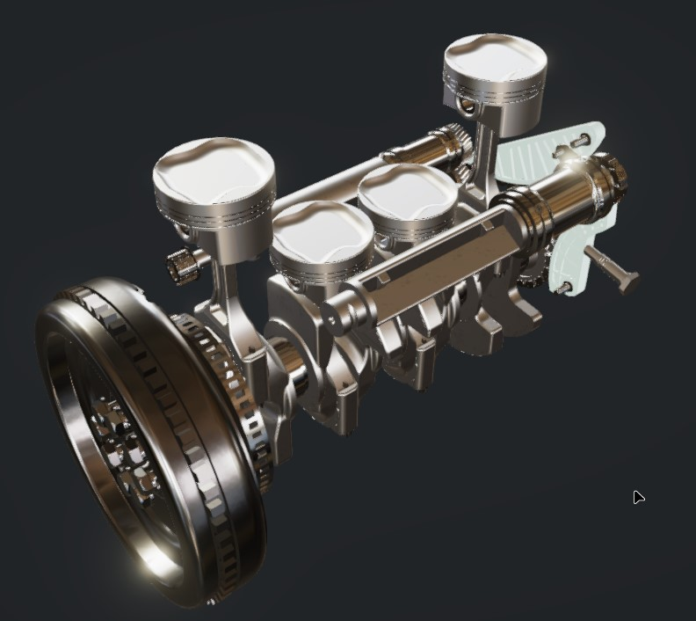

2.2.1 活塞（及燃烧室）

如上图所示，燃烧室主要由气缸盖底部和活塞顶部组成。活塞顶部组成燃烧室；承受气体压力，实现对外作功。因此，活塞一般选取高强度铝合金或合金铸铁等材料。顶部结构有平顶、凹顶、凸顶等不同形状，根据燃烧室要求而定。

活塞销孔

气环槽

油环槽

活塞顶部（燃烧室）

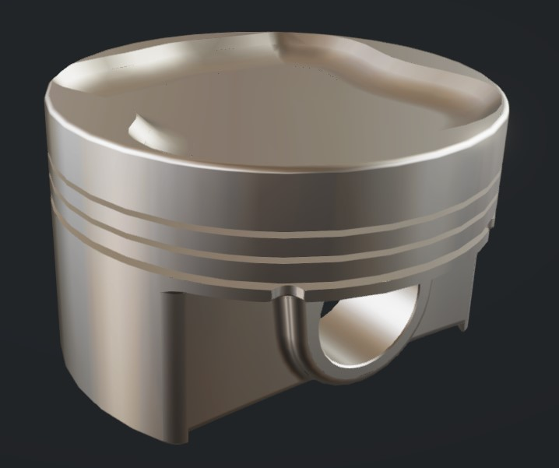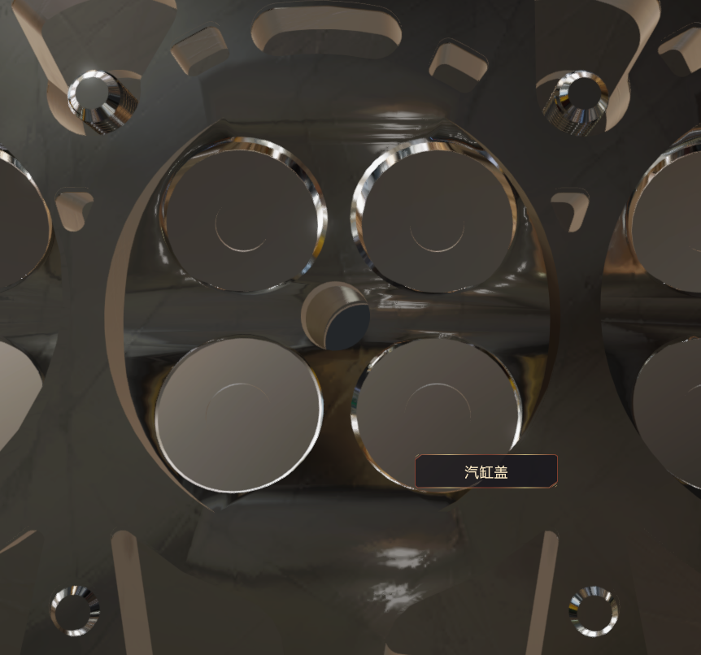

在ea888仿真软件中，活塞顶部对应四个气门做出了凹陷。同时四气门倾斜对象设计，形成了帐篷形燃烧室。这样设计，一是为了避免和气门机构干涉，二是为了促进燃烧室内气流的流动，使得气体在燃烧室内产生湍流、涡流、挤流等不同类型的气流，有效促进混合气形成，提高火焰传播效率。

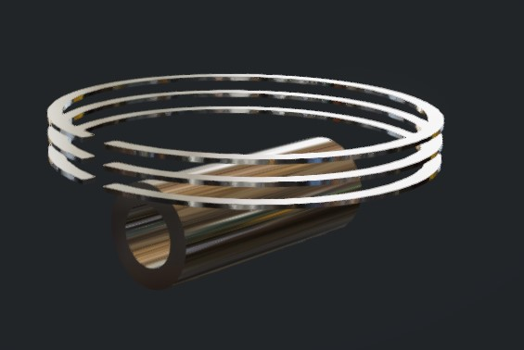

活塞销和气环、油环

除了顶部以外，活塞还由头部和裙部构成，头部有两个气环和一个油环[2]，用于保证气缸密封、传热、润滑和刮去气缸壁上的机油，防止烧机油。油环上下两侧形成两道刮油唇，在活塞上下运动的过程中实现布油、集油、回油的功能。因此，气环油环需要由耐磨、弹性好、刚度好的材料制成，一般选择优质灰铸铁、球墨铸铁、合金铸铁。第一道环镀铬或喷钼，其它环镀锡或磷化。

活塞裙部的作用有：导向，各种工况下，与气缸筒间隙要均匀、适宜；承受侧向力，要有足够的实际承压面积；由于连杆特性，在发动机气缸进气和做功行程中，活塞的主推力面和次推力面不同。由于在工作时，活塞裙部同时受侧向压力和气体压力，活塞温度高于气缸壁，活塞的热膨胀量大于气缸的膨胀量，并且温度上高下底，壁厚上厚下薄，活塞自上而下的膨胀量由大而小，销座处由于金属量多而膨胀量大，以及在侧向压力的作用下最终导致裙部周向变化近似于椭圆变化。因此，活塞裙部大多做成椭圆桶形。

活塞销的作用是连接活塞和连杆小头；把活塞承受的气体压力传给连杆。由于其需要承受高温和较大的冲击载荷，润滑条件也较差，因此其要求有足够的强度和刚度，表面韧性好；耐磨性好，重量轻。一般选用低碳钢和低碳合金钢材料。在安装上，有全浮式（与连杆小头和活塞上销孔均有相对转动）和半浮式（只在活塞销孔内转动，与连杆小头固连）两种。

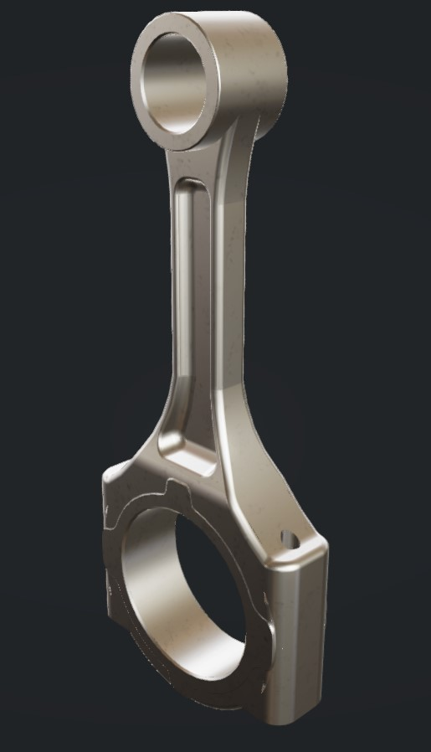

2.2.2 连杆

连杆螺栓

连杆盖

连杆轴承轴瓦

**连杆大头**

**连杆杆身**

**连杆小头**

连杆的作用是连接活塞与曲轴，传递动力；改变运动方式（由活塞的往复运动转化为旋转运动）。因此，连杆需要有足够的刚度和强度，大部分采用优质中碳钢或中碳合金钢。

连杆一般可分为连杆小头、连杆杆身和连杆大头三部分。其中连杆大头中又用连杆螺栓和螺母固定了连杆盖，连杆大头内又轴承轴瓦。

连杆小头和活塞销相连，有上述所提到的半浮式和全浮式两种连接方式，在小头和活塞销接触处一般有连杆衬套。连杆杆身一般断面为工字形。有的内部有油道。

连杆大头的定位有时会使用涨断工艺。

2.2.3 曲轴飞轮

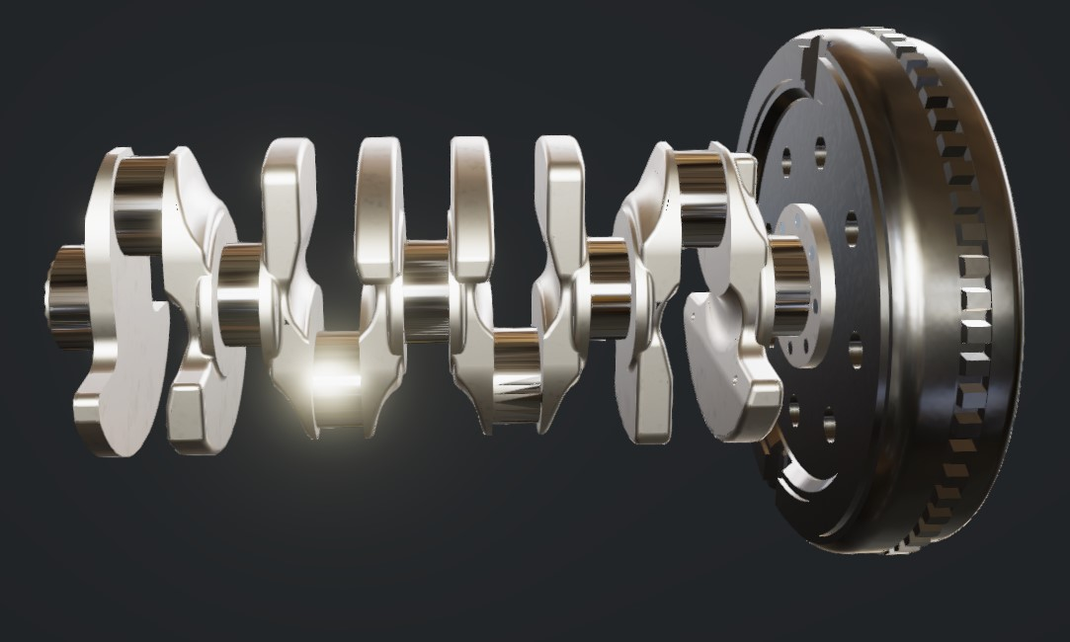

如上图所示，连杆大头所连接的就是图中的曲轴。其作用为将连杆传来的力转变成转矩，并传给传动系，对外输出；驱动气门机构；驱动其它辅助装置。一般采用中碳钢或中碳合金钢、球墨铸铁等材料。

曲柄销

曲柄臂

主轴颈

平衡重

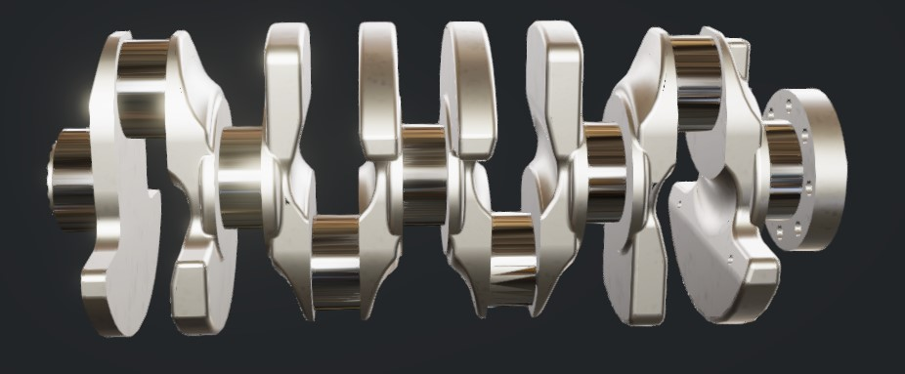

其中，曲轴部分如图所示，左侧为曲轴前端，右侧为曲轴后端。按仿真软件中所示，ea888的发动机曲轴采用的是全支撑形式，共5个钢制主轴颈支撑，8块平衡重。除了每个单元区拐两侧都有主轴颈的全支撑式曲轴以外，还有半支撑式的曲轴。曲轴的作用是和连杆一起将活塞的往复运动转换为曲轴自身的宣传运动，同时向外输出。

曲轴的动平衡分为外平衡与内平衡：外平衡指曲柄连杆机构惯性力和惯性力矩的平衡，内平衡是指曲轴离心力和离心力矩的平衡，以减小主轴承载荷、减小曲轴和机体的内力。由于曲柄连杆机构会产生旋转惯性力，曲轴需要使用平衡重来平衡旋转惯性力，以减少曲轴和机体的内力，减小主轴承载荷（只能平衡一次往复惯性力）。为了平衡二次反复惯性力，一般会在发动机中增设平衡轴。

在曲轴的主轴颈中还有油道，通过这些油道中向外渗漏的机油来润滑轴承。

由于ea888是直列四缸发动机，所以其曲轴曲拐的布置为中央两个曲拐位置相同，两边曲拐与其相差180°，发火顺序为1-2-4-3或1-3-4-2，以使依次做功的两个气缸相距尽可能远，从而减轻主轴承载荷、避免进气干涉。

上图所示为飞轮，安装在曲轴的末端（上上图左侧），用于储存动能，助力曲轴连杆越过止点，完成辅助行程，同时克服暂时超负荷，使曲轴旋转均匀。还可以组成离合器完成汽车起动过程。

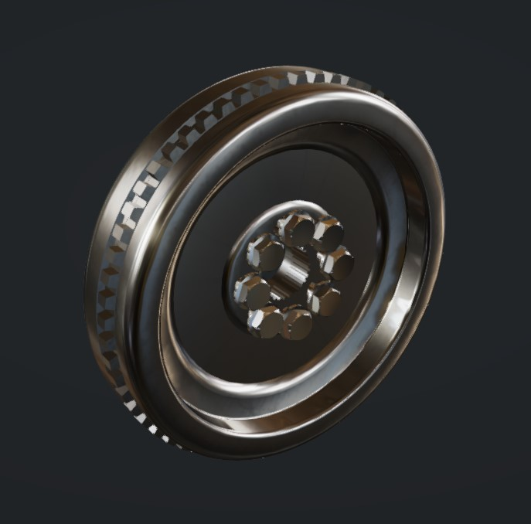

曲轴的扭转减振器安装在曲轴前端（扭转振动最大），主要作用是削减曲轴由于转矩周期性变化引起的扭转振动。[3]

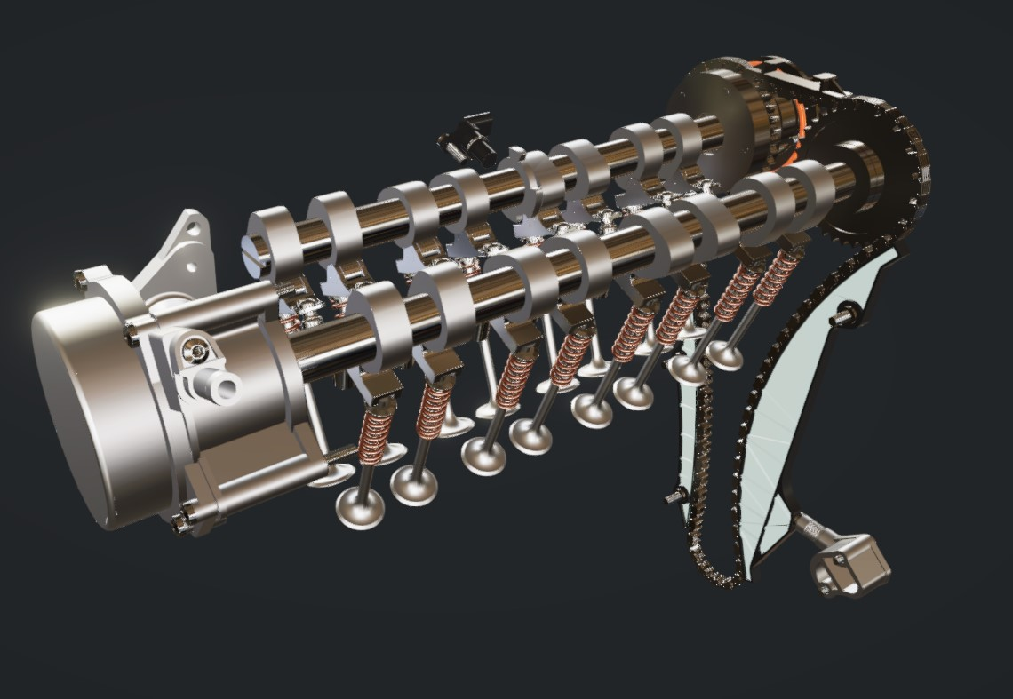

2.3 配气机构

配气机构的作用是控制发动机进、排气过程。按照气缸的工作顺序和工作循环的要求，准时地开闭进、排气门（口）向气缸供给可燃混合气（汽油机）或新鲜空气（柴油机）并及时排出废气。

对于ea888是直列四缸发动机，采用气门机构完成配气。通过顶置双凸轮轴来驱动气门和控制气门正时。气门为摇臂驱动。

2.3.1 气门

如下图所示，ea888的气门组件主要由液力挺柱、摇臂、气门弹簧和气门组成。一般来说，气门有平顶和凹顶两种。平顶的结构简单，制造容易，吸热面积小，质量小，进排气门均有采用。凹顶的质量小；喇叭型顶头部与杆部流线过渡，进气阻力小，适用于进气门。但顶部受热面积大，不适合于排气门。由下图和燃烧室图片可见，仿真软件中ea888的气门均为平顶。

2.3.2 气门驱动

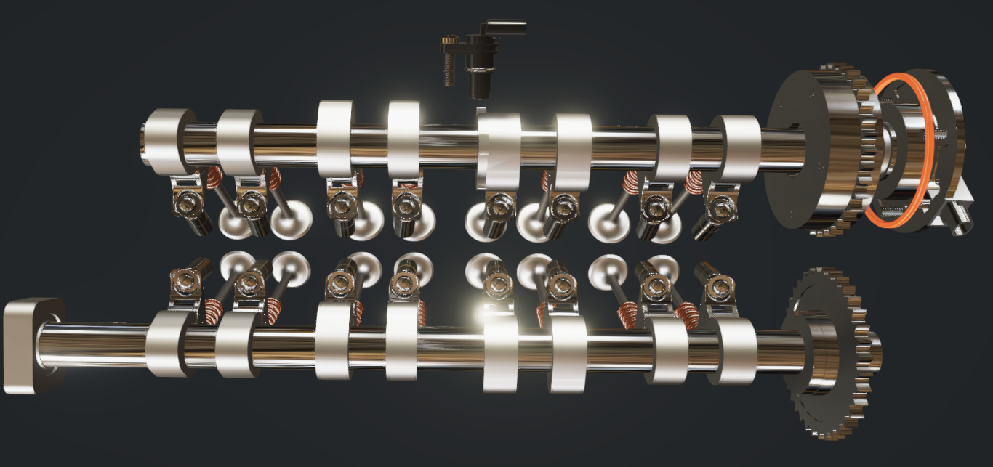

摇臂

液力挺柱

气门弹簧

气门

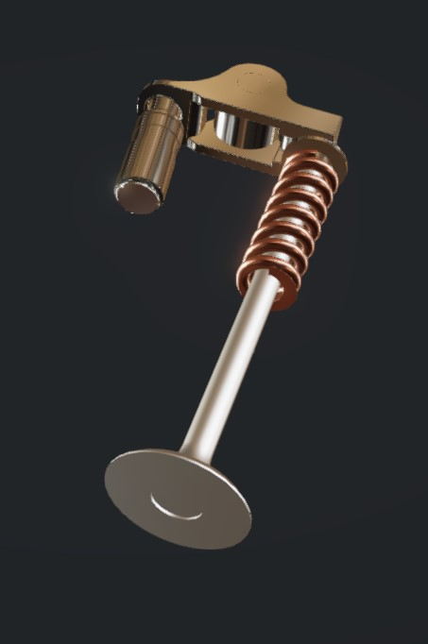

EA 888的气门驱动机构为顶置双凸轮轴。图中上部为进气凸轮轴，下部为排气凸轮轴。凸轮轴由支承轴颈和凸轮构成。它承受周期性载荷，凸轮与其从动件接触应力大，相对滑动速度高；要求轴的刚度高，凸轮和轴颈耐磨，且有良好润滑。

2.3.3 配气定时及VVT

气门正时（配气相位）是用曲轴转角表示的进、排气门的开启时刻和开启延续时间，通常用环形图（配气相位图）表示。理论上四冲程发动机进、排气门都是在上、下止点开闭，延续时间都是180°CA，即进气、压缩、作功、排气各占180°CA。但这样的气门正时没有使发动机充分进气和排气。因为气门开启时其升程自小逐渐变大，关闭时又是逐渐变小；并且，进气和排气都有惯性。因此，进气门、进气门均早开晚关，这就产生了气门重叠。

一般，汽油机α=10°~15°，β= 40°~60° CA，γ= 45°~60° CA，δ= 5°~20°CA。

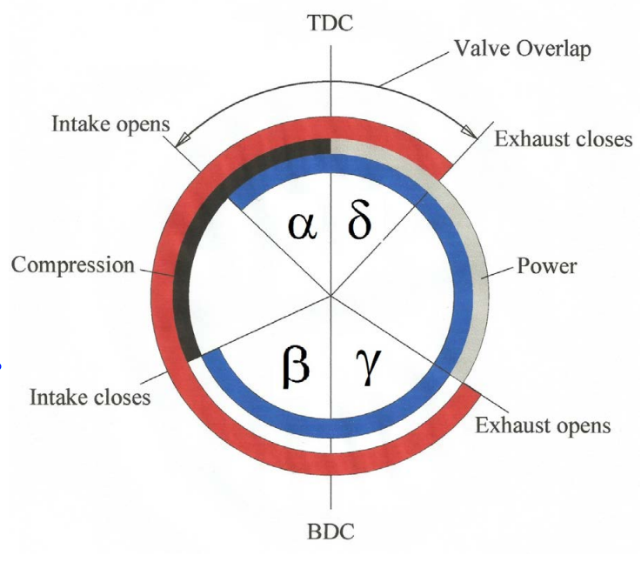

可变正时系统（VVT）则可以调节发动机凸轮的相位或者气门升程，从而改变气门正时和进气、排气行程延续角。

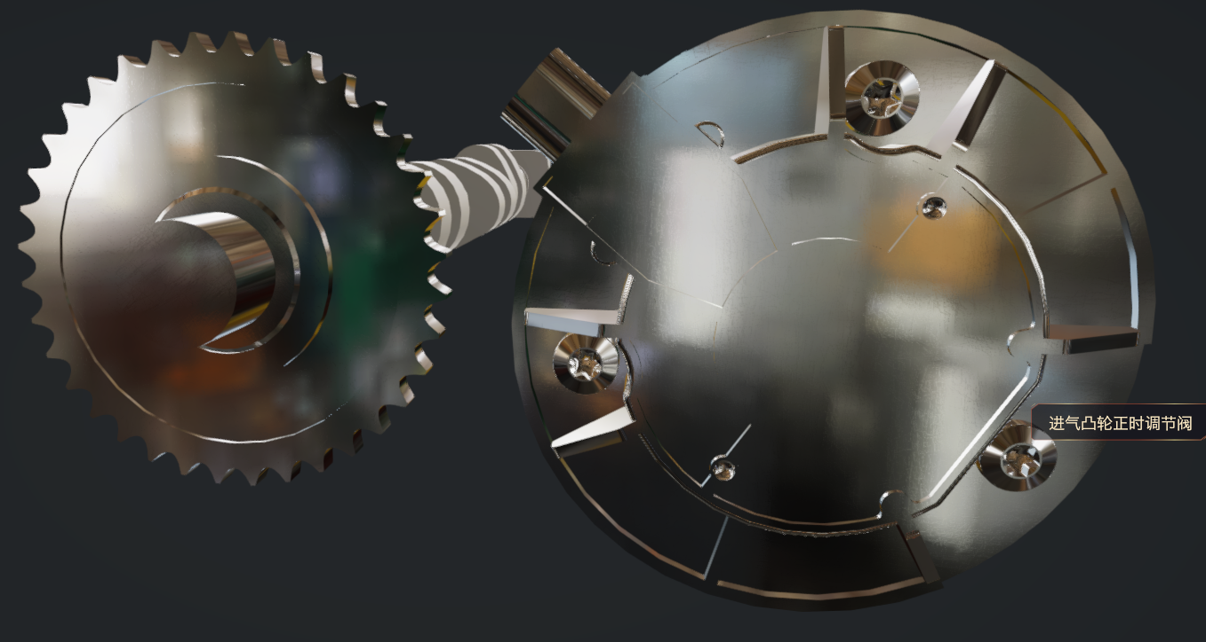

在ea888发动机上，气门正时的调节主要通过凸轮轴一侧的齿轮上挂有的正时调节阀完成。正时调节阀壳体和链轮固连，内部有转子，与凸轮轴固连，转子上的叶片分隔油腔为配气定时提前室、滞后室。除此之外，正时调节阀内部还有锁止阀，用于锁定、恢复凸轮轴的相位。通过电磁阀控制机油的通断，当高压机油涌入腔室后，会将叶片推动一个角度，以达到调整凸轮轴相位的目的。当发动机熄火后，回位弹簧带动转子回到初始相位，锁止阀在螺旋弹簧的作用下落锁。

2.4 汽油机供给系统

燃油压力传感器

高压油管

高压油泵

喷油器

高压油轨

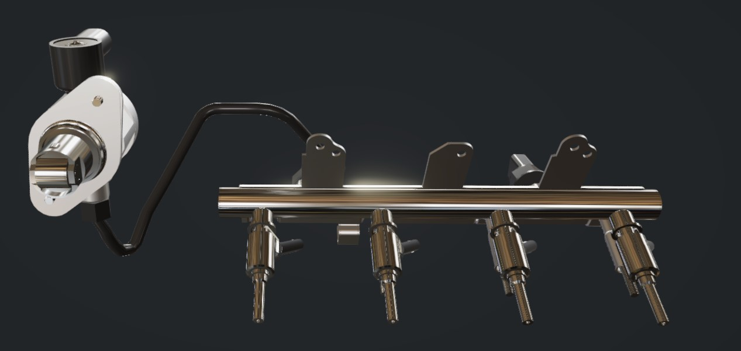

汽油机对燃气有较为严格的要求，混合气过浓、过稀都不能着火燃烧，同时，混合气质量也会影响汽油机功率、燃油消耗率和排放情况。因此，汽油机需要有稳定的燃油供给和混合系统。汽油机的燃油供给系统主要有化油器式、气道喷射式、缸内直喷式三种。EA 888使用的是缸内直喷式[4]。

燃油供给系统主要由汽油箱、电动汽油泵、汽油滤清器、油压调节器、高压油泵、油轨、输油管和回油管组成，作用是为燃油喷射提供一定压力的汽油。

2.4.1 喷油泵

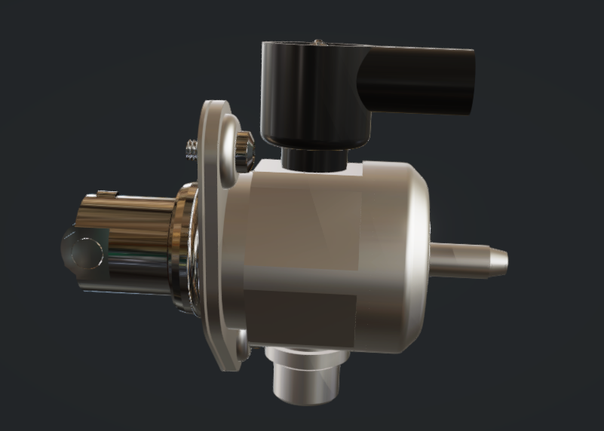

如右图所示即为高压喷油泵，其作用是控制输油管留来的汽油流量，并给其加压，形成高压燃油运输到燃油分配管中。喷油泵大多由凸轮轴驱动，ea888的高压油泵是单柱塞泵。其工作原理为：凸轮环带动柱塞在柱塞套内往复运动，柱塞中空，顶部有进油阀（单向阀）；柱塞、柱塞套与泵体形成一个供油压力室；供油室内的汽油由柱塞顶部进油阀进入，高压油从供油室上部的出油阀（也是单向阀）流出；柱塞下行时，供油室容积增大，汽油经进油阀被吸入供油室；柱塞上行，供油室容积减小，油压增大，油压超过油轨压力时，出油阀打开出油。供油压力与转速成正比。压力由发动机ECU通过油轨上的油压控制阀调整。这样的好处是结构简单可靠。

2.4.2 油轨

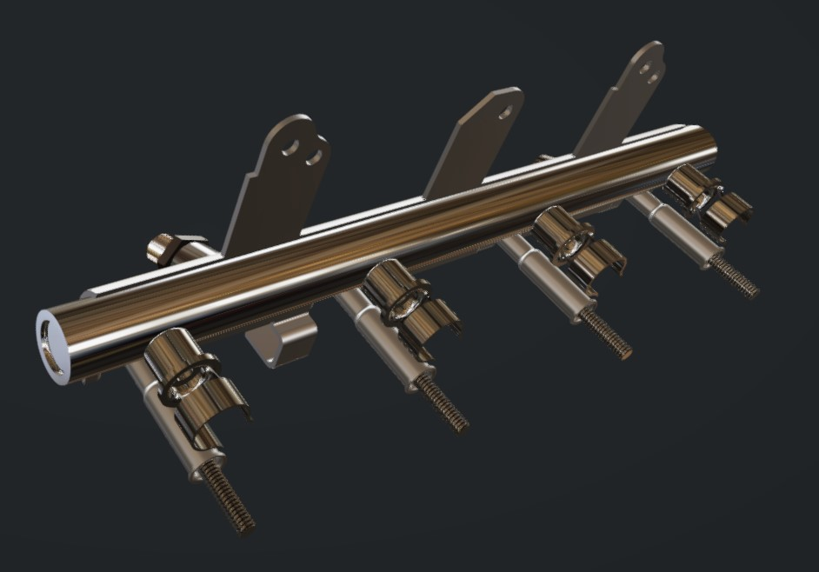

油轨的作用是汽油均匀等压地输送给各缸喷油器，同时可以作为储油蓄压的容器，减缓、抑制由于高压泵供油和喷油器喷油产生的油压波动。同时，ea888的油轨上还装有油压传感器，可以向ECU反馈油压信号，从而控制喷油压力和时机。

2.4.2 喷油器

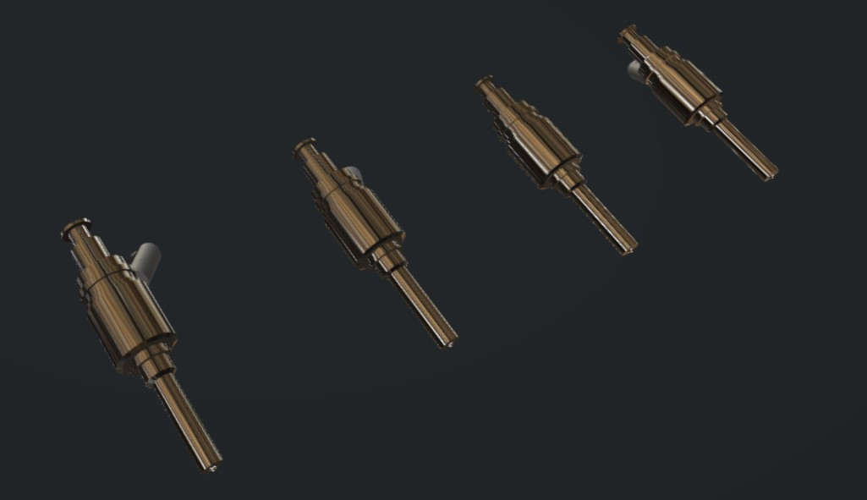

如上图，喷油器的作用是将高压燃油雾化并喷到燃烧室内。其喷嘴通过缸盖上预留孔直接指进燃烧室内，尾部接高压油轨。侧面是喷油器的接线，用于控制喷油量和喷油正时。喷油器内部有弹簧、线圈和针阀。

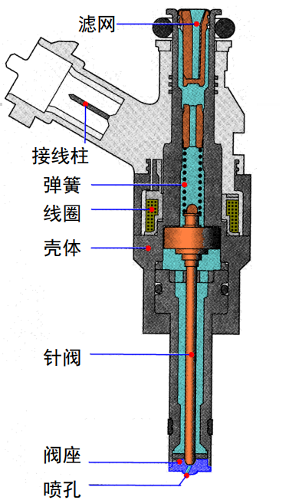

喷油时，线圈通电，衔铁及针阀开启，喷油。断电时，回位弹簧使针阀将喷孔封闭。喷油量取决于油压、缸内压力（喷油背压）和喷油持续时间。

2.5 进排气及增压系统

EA 888 的进排气系统由进气系统、排气系统和涡轮增压系统组成。

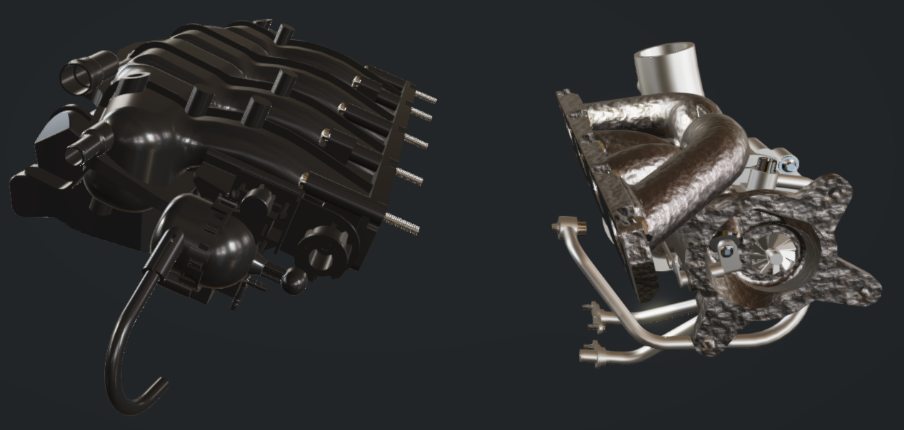

如上图，左侧为进气系统，右侧为排气系统（包括涡轮增压器）。

2.5.1 进气道及进气调节

进气歧管

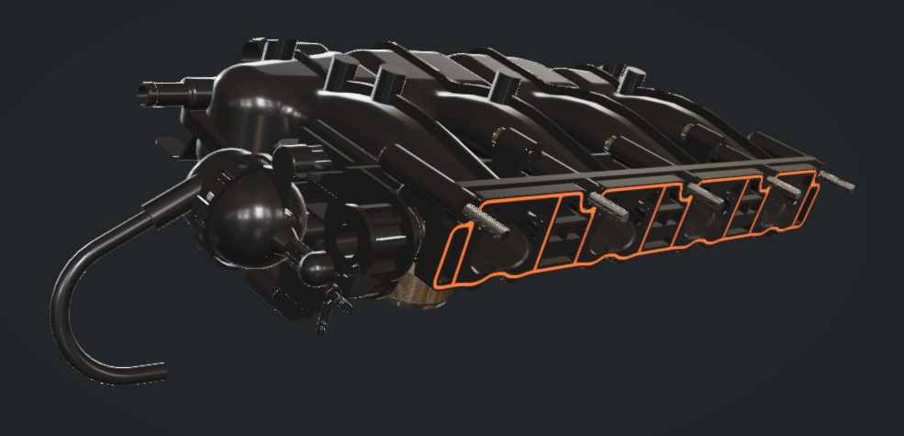

如上图，进气系统主要由进气道、节气门、进气歧管、密封圈、空气滤清器等组件组成。上图中节气门被遮挡，主要能看见的是进气歧管和密封圈。空气滤清器在图中没有体现。进气系统的目的是尽可能多且尽可能均匀地向各缸提供纯净的空气。

节气门

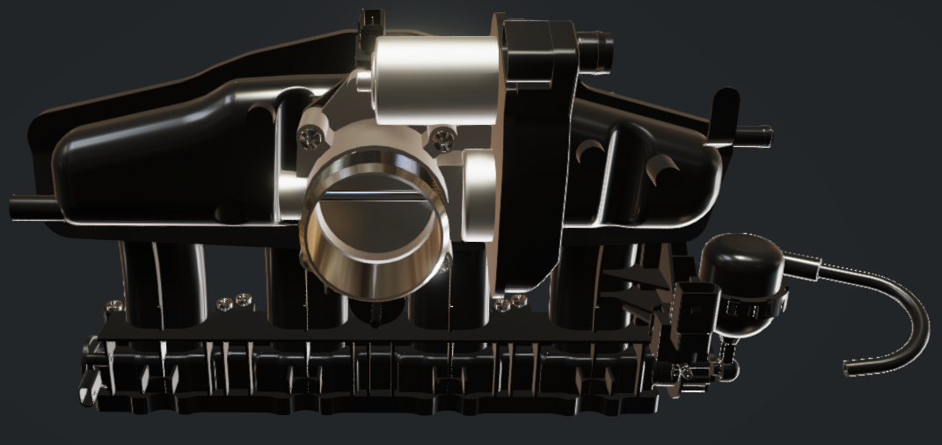

节气门如图所示，是电动式节气门。节气门组件有节气门、直流电机和节气门角位置传感器。ECU根据加速踏板位置和发动机运行状态计算节气门开度，并通过直流电机使节气门达到需要的角位置。除此之外，还有机械式节气门，通过与驾驶员踏板直接相连的拉线来控制节气门位置。节气门的作用是控制进入汽油机的空气量。

进气歧管是节气门体后至气缸进气道的进气通路。其作用是将空气分配到各缸。一般由合金铸铁、铝合金、或工程塑料制成。近年来，随着喷油器的大规模使用和化油器的退场，基本上所有的进气歧管均采用树脂或者塑料材质。塑料材质能节省20%~30%的成本。

2.5.2 排气道

排气歧管

增压涡轮

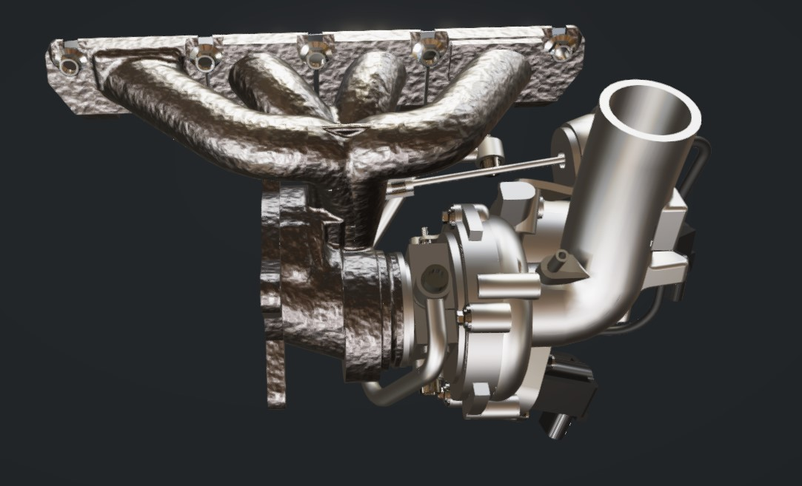

排气系统主要由排气歧管、催化转换器、消声器、排气尾管组成。图中展示的是排气歧管和涡轮增压器。由于排出的混合器仍有高温，排气歧管一般使用铸铁或不锈钢制成；且排气歧管的形状较为重要，应避免各缸排气相互干扰和排气倒流；且各缸支管应相互独立，长度相等。

由于排气有能量和排气压力的脉动，一般需要使用消声器通过逐渐降低排气压力，衰减排气压力脉动，从而耗散排气能量，削减排气噪声。

2.5.3 增压器

压气机叶轮（在内部，看不清）

压气机出口

压气机入口

进气旁通阀

排气旁通阀

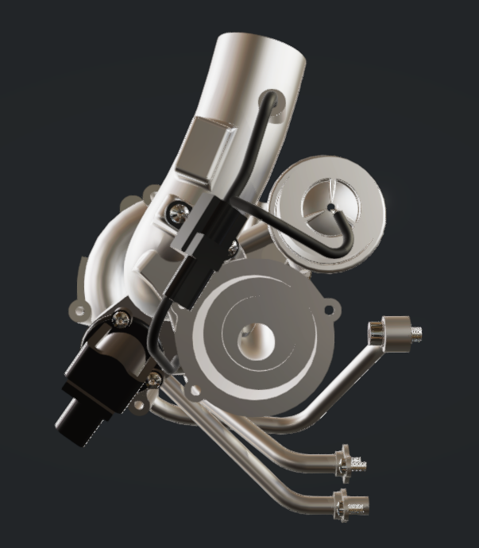

增压系统的作用是将空气预先压缩然后再供入气缸，以提高空气密度，增加进气量，从而可相应增加循环供油量，提高发动机功率。增压方式有废气涡轮增压和机械增压两种，ea888使用的是废气涡轮增压。

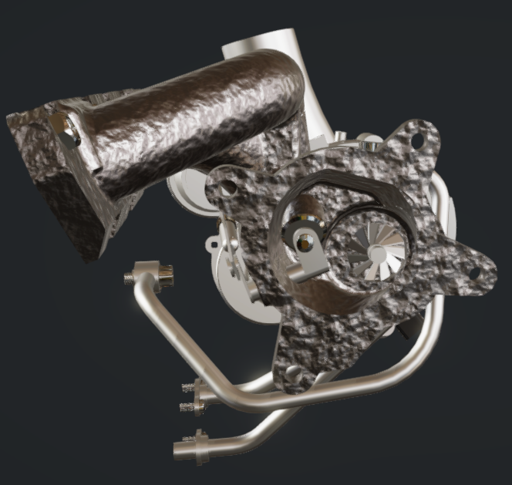

增压可以使内燃机在同样转速下功率、转矩增大，使得发动机可以在低转速下达到同样功率。涡轮增压的原理是高温废气通过增压器的涡轮机，推动叶轮旋转，并带动与涡轮机同轴安装的空气压缩机工作。新鲜空气经压缩机增压后进入气缸。

涡轮机叶轮

同时，根据进气歧管压力，增压器可以通过排气旁通阀控制增压压力。在增压后，空气温度升高，密度降低，会削弱增压效果，并引起汽油机爆燃，有必要对增压后的空气进行冷却。因此，增压后的空气需要经过中冷器冷却。

2.6 冷却系统

冷却系统的作用是使发动机在所有工况下都保持在适当的温度范围内；防止发动机过热、过冷；并在起动后迅速升温，尽快达到正常工作温度。一般来说，冷却系统分为两类，以空气为冷却介质的空冷系统和以冷却液为冷却介质的水冷系统。EA888采取的是水冷系统。

2.6.1 冷却系统总图

水泵

出水口

ea888使用的是水冷系统，包含水泵、节温器、散热器、冷却风扇、膨胀水箱、水套。其使用的冷却介质为冷却液，是水与防冻剂的混合物。这样做是为了降低冷却液凝固点，防止冷却液结冰；提高冷却液沸点，防止过早沸腾。同时，防冻剂中还含有防锈剂和泡沫抑制剂。

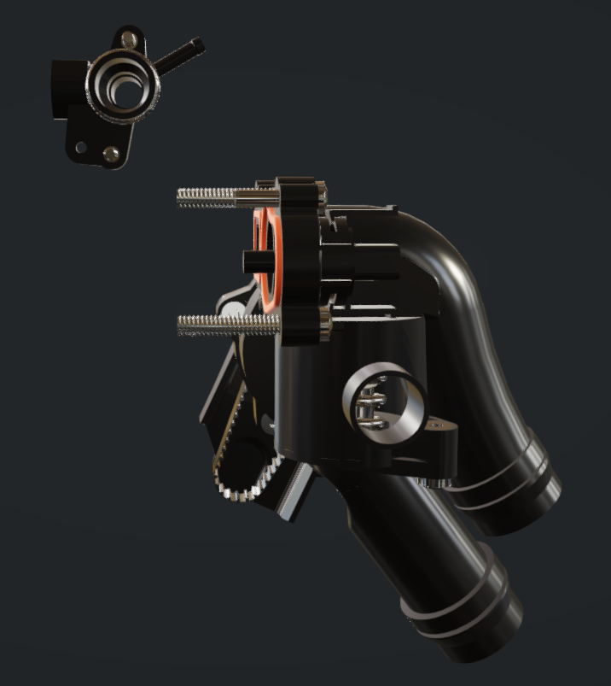

2.6.2 冷却系统部件

水泵的作用是对冷却水加压，加速冷却水的循环流动，保证冷却可靠。车用发动机多采用离心式水泵。离心式水泵具有结构简单、尺寸小、排量大、维修方便等优点。水泵可用齿轮或皮带通过曲轴驱动。

除此之外，图中未体现的冷却系统重要部件是散热器。散热器的作用是给冷却液降温，并将降温后的冷却液重新输送入冷却系统中。散热器一般由由进水室、出水室和散热器芯组成。

膨胀水箱的作用是储存因膨胀而从散热器溢出的冷却液；在温度降低使冷却系统内冷却液体积减小时，向散热器补偿冷却液；并消除冷却系统内气泡。

冷却风扇置于散热器后面，通过吸进空气使之流经散热器，提高其散热能力。

节温器能控制冷却液流动路径。在冷起动时，冷却液温度低，节温器关闭流向散热器的通道；温度高时再打开。

2.7 润滑系统

发动机的润滑系统有六大作用：

* 润滑作用：润滑运动零件表面，减小摩擦阻力和磨损，减小发动机的功率消耗；
* 清洗作用：机油在润滑系内不断循环，清洗摩擦表面，带走磨屑和其它异物；
* 冷却作用：机油在润滑系内循环还可带走摩擦产生的热量，起冷却作用；
* 密封作用：在运动零件之间形成油膜有利于防止漏气或漏油，起密封作用；
* 防锈蚀作用：在零件表面形成油膜，对零件表面起保护作用，防止腐蚀生锈。
* 提供液压：液压间隙调节器、正时皮带/链条张紧装置以及需机油压力驱动的可变气门装置。

在发动机中有两种润滑剂，一种是润滑油/机油，在封闭的润滑系统内循环；另一种是润滑脂，又名黄油，是稠化剂掺入液体润滑剂中所制成的一种稳定的固体或半固体产品（锂基润滑脂、钙基润滑脂）。常温下可附着于摩擦副表面而不流淌，可用于敞开或密封不良部位－水泵和发电机轴承。

机油滤清器

机油散热器

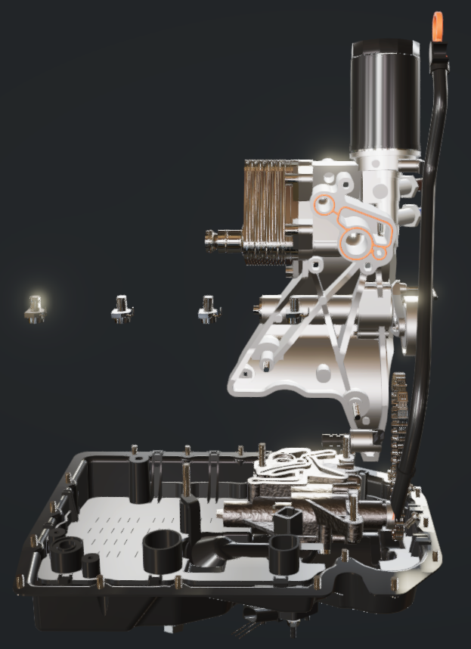

2.7.1 润滑系统总图

机油泵

润滑系统总图如右所示，润滑系统主要由油底壳、集滤器、机油泵、机油滤清器、机油散热器、油道、机油油路中的阀门组成。

集滤器

油底壳

2.7.2 润滑系统部件

其中，机油泵的作用是提高机油压力，使机油在润滑系统内不断循环。主要有齿轮泵和转子泵两种，由曲轴直接驱动或通过齿轮、皮带驱动。ea888的机油泵为齿轮泵。下图为仿真软件中机油泵的转子。

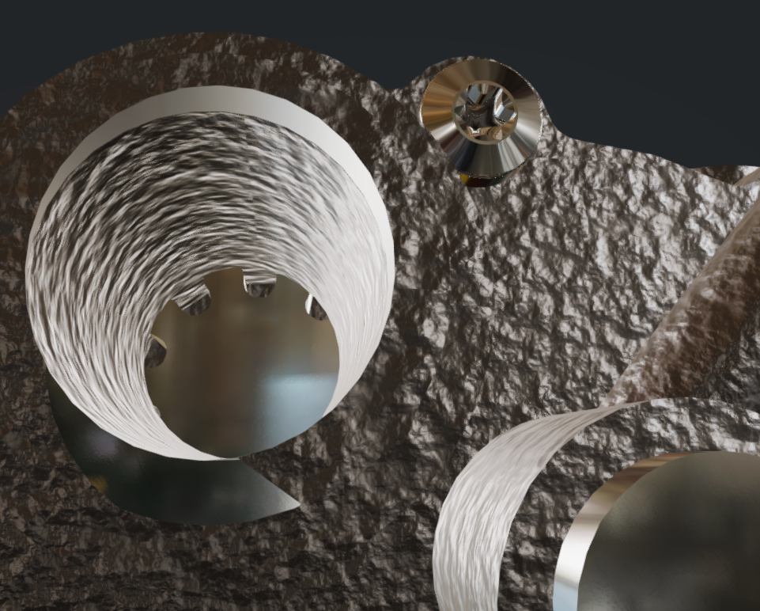

机油滤清器的作用是滤除机油中的金属磨屑、机械杂质和机油氧化物。否则它们随机油进入润滑系统，会加剧发动机零部件磨损，以及堵塞油道、油管。ea888的机油滤清器是全流式的。

油底壳的作用是储存机油，内部多有挡油板。集滤器则装在油底壳内、机油泵之前，用来防止大颗粒杂质进入机油泵。

2.8 汽油机点火系统

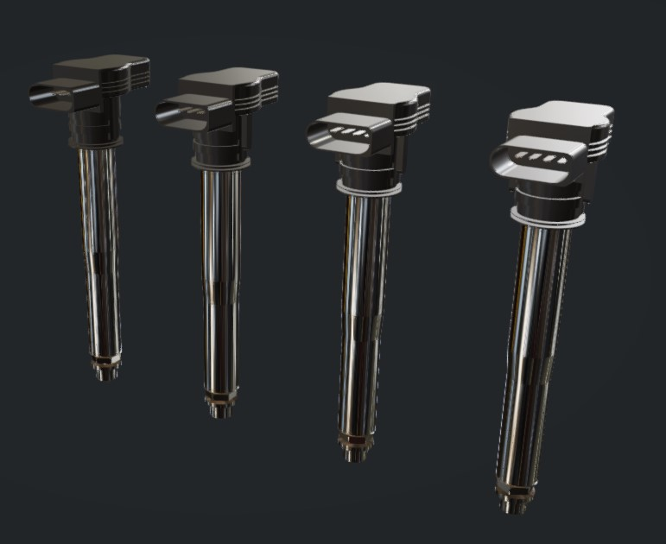

汽油机的点火系统均采用电火花打火的方式。在火花塞的两个电极之间加上直流电压时，电极之间的气体便发生电离现象。随着电极间的电压升高，气体电离的程度不断增强。当电压增长到一定值时，火花塞两电极间的间隙被击穿而产生电火花。

因此，点火系统需要提供足够的点火能量和点火电压。同时，点火系统需要掌握点火时刻，以达到点火提前角的要求。

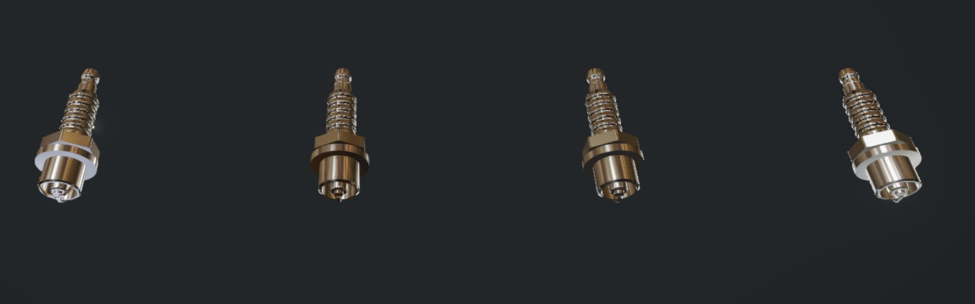

如上图所示是点火系统中的火花塞。右图则为点火线圈。EA888的点火系统没有分电器，而是每缸各一个点火线圈，共四个点火线圈的形式为火花塞供给高压。如右图中点火线圈右上侧为其初级线圈的低压接插件，黑色塑料包裹着点火线圈的初级和次级线圈。其作用为按照ECU的指令在次级线圈产生高压并传递给火花塞。

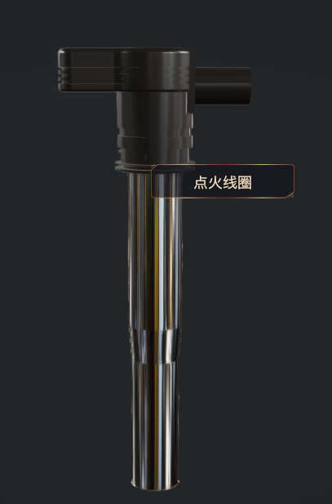

火花塞的作用是将高压电引入燃烧室产生火花并点燃混合气。其由中心电极、侧电极、外壳和瓷绝缘体等组成。

2.9 起动系统

起动是指先用外力转动发动机曲轴，使活塞开始上下运动，气缸内吸入可燃混合气，并将其压缩、点燃，燃气做功，推动活塞运动并带动曲轴旋转，从而使发动机进入其工作循环的过程。EA888采用电力起动机进行起动。当电动机轴上的驱动齿轮与发动机飞轮周缘上的齿圈啮合时，电动机发出转矩，带动曲轴旋转。

3 分析、总结

3.2 编写电控发动机传感器、执行器清单

3.3 简要总评本机型发动机结构技术特征

附A 报告要求

1 报告格式与排版

* 本模板已经包含主要的文本样式，具体信息可在“样式”工具栏查询使用。文本样式引自《清华大学硕士学位论文写作指南》，可自行下载详细阅读。
* “样式”工具栏中可用的标准样式包括：1章标题、2一级节标题、3二级节标题，4三级节标题，5正文，6有表达式的段落，7公式表达式，8表名表序，9表格内容，A图名图序，B插图，C页眉，D页脚。
* 报告附图有以下3种方法：电子版报告内直接附照片/CAD图、报告纸预留空白手工作图、手工作图后裁剪粘贴至留白处。尽量控制报告中图片尺寸一致，图片宽度不宜大于15cm，大型复杂图形可独占一页，插图与图片标注应尽量在同一页上。
* 附图还应满足以下要求：图片清晰、标注清楚、与正文叙述一致、机械制图必须规范；不能堆砌图片代替描述分析；分析类作业不能直接使用实验指导书附图、资料扫描图、网络图片，应采用实物图片或自行绘图。

1. EA888有数代和不同排量的多个版本，我也查询到开放式水道、敞开式缸体的图片。如果软件能体现的均以软件为准。
2. 此处建模软件同样没有表现出油环多层的特征。
3. 图中并没有展现出扭转减振器
4. 准确地说，是这一代ea888使用缸内直喷。第三代ea888低负荷时气道喷射，中高负荷时缸内直接喷射。